一、项目运行指南
这里主要描述了Ascent医药商务系统运行所依赖的环境，分别列出服务器和客户端依赖的软件环境清单，以及本项目基于Windows平台的部署、运行过程。

1服务器依赖的环境
从操作系统、应用服务器、数据库三方面列出这些软件清单。

1）操作系统
名称 | 版本 | 备注
Windows | XP、Win7
Linux | Redhat 9

2）应用服务器
名称 | 版本 | 备注
Tomcat | 6.x
JBoss | 4.x

3）数据库
名称 | 版本 | 备注
MySQL | 5.x

2客户端依赖的环境

1） 硬件环境
CPU：1GHz以上；内存：>=256M；显示器分辨率：1024*768

2）软件环境
名称 | 版本 | 备注
Windows操作系统 | XP、Win7
IE浏览器 | >=6.0

3 部署环境搭建
1>、安装MYSQL数据库服务器，
之后把acesys.sql数据库脚本文件创建和导入数据库。如下：

2>、安装Tomcat6 Web服务器，若没有安装JDK，则首先安装JDK:

3>、将Web应用部署到tomcat中，启动Tomcat服务器。

4>、打开IE浏览器，在地址栏中输入：http://localhost:8080/Ascent/index.jsp。通过管理员账号(admin /123456)及普通账号(ascent/ascent)登录测试。

注：本项目中src目录中的配置文件database.conf中包含数据库连接相关的配置信息，如下：
<database-conf>
<datasource>
<driver>com.mysql.jdbc.Driver</driver>
<url>jdbc:mysql://localhost:3306/acesys?useUnicode=true&amp;characterEncoding=gb2312</url>
<user>root</user>
<password></password>
</datasource>
</database-conf>

这里的用户名为root，密码为空。如果你的MySQL数据库的用户名和密码与上述不一致，需要做相应修改。

二、 项目使用说明
Ascent医药商务系统功能包括用户登录，商品浏览，商品查询，购物管理，和后台管理等模块。其中用户登录管理负责用户注册及用户登录信息的维护。登录成功的用户可以浏览商品，查询特定商品的信息，对于选中的商品进行购买，包括加入购物车和生成订单。后台管理处理从购物网站转过来的订单，包括发送邮件、商品管理和用户管理。医药商务系统模块结构图如图2-1所示。
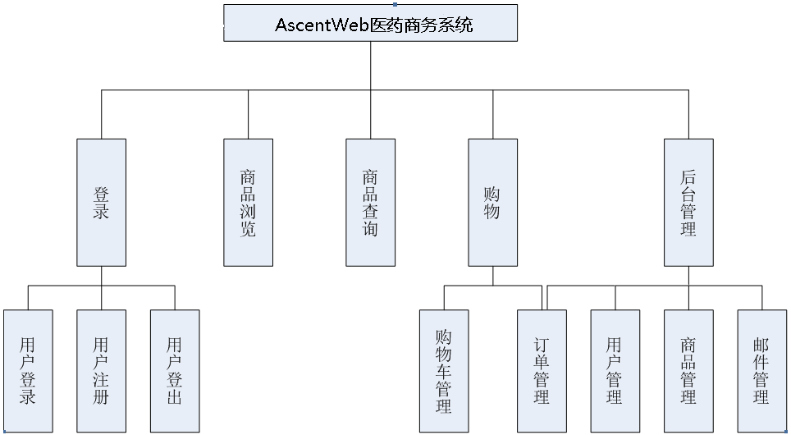
图2-1 项目需求模块
- 登录管理主要包括以下功能模块
    - 用户登录验证
对于已注册的用户，进入用户登陆页面如图2-2所示。
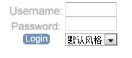
图2-2 用户登录页面
填写您的用户名和密码：普通账号(ascent/ascent)，点击“login”按钮，登录成功，进入医药商务系统之后可以看到用户登录成功页面如下图2-3所示。

图2-3用户登录成功页面
- 浏览商品（开发用例为药品）
网站的商品列表列出当前网站所有的商品名称。当用户单击某一商品名称时，要列出该商品的详细信息（包括商品名称，商品编号，图片等），如图2-4所示。

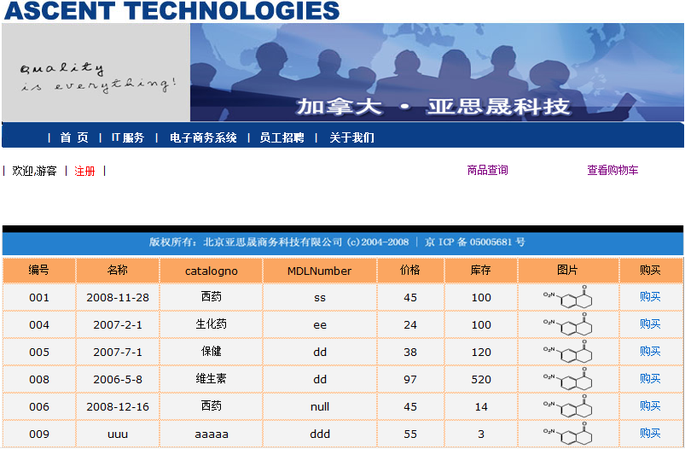
图2-4 浏览商品页面
- 查询商品
用户可以在网站的商品查询页面(如图2-5)选择查询条件，输入查询关键字，单击【查询】按钮可以查看网站是否有此商品，系统将查找结果（如果有此商品，返回商品的详细信息，如果没有，返回当前没有此商品的信息）返回给用户，如图2-6所示。
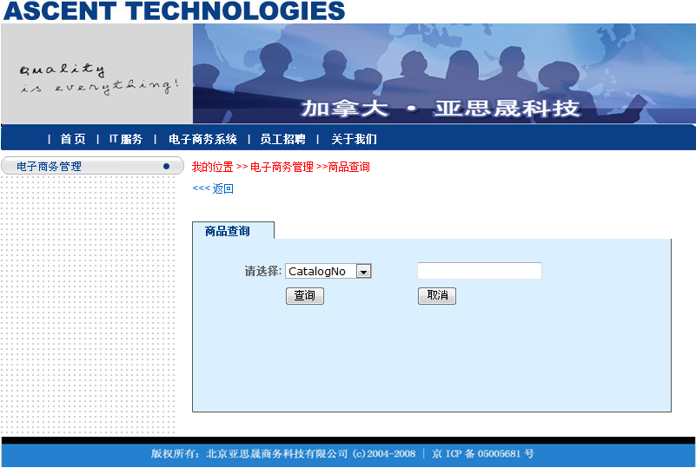

图2-5 商品查询页面

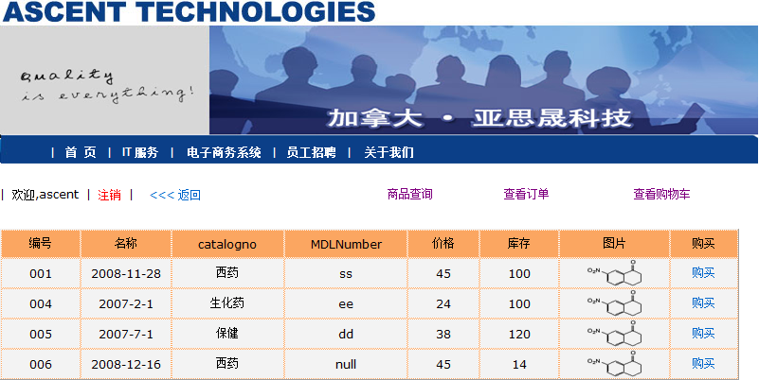
图2-6 商品查询结果页面
- 购物管理
1）用户可以随时查看自己的购物车，可以添加或删除购物车中的商品，可以修改商品购买量，如下图所示。
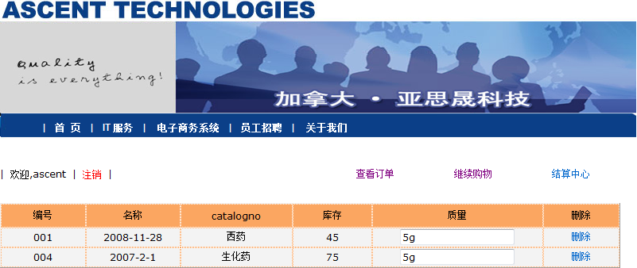
图2-7 购物车管理页面

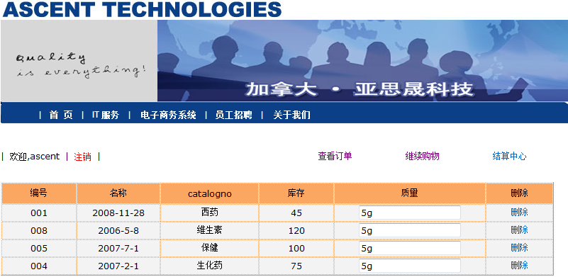
图2-8 继续增加商品购物车页面

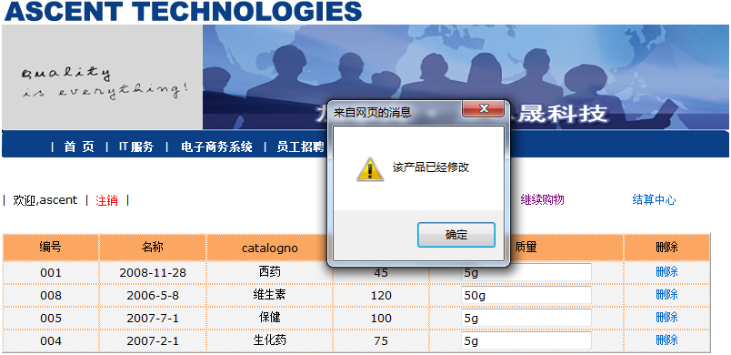
图2-9 购物车减少商品及修改质量页面
2）生成订单
在浏览商品时，用户可以在查看商品的列表或详细信息时添加此商品到购物车，添加完毕可以选择继续购物或是结算，如果选择结算，要填定一个购物登记表，该表包括以下内容：购物人姓名、地址、E-mail、所购商品的列表等等，如图2-10所示。
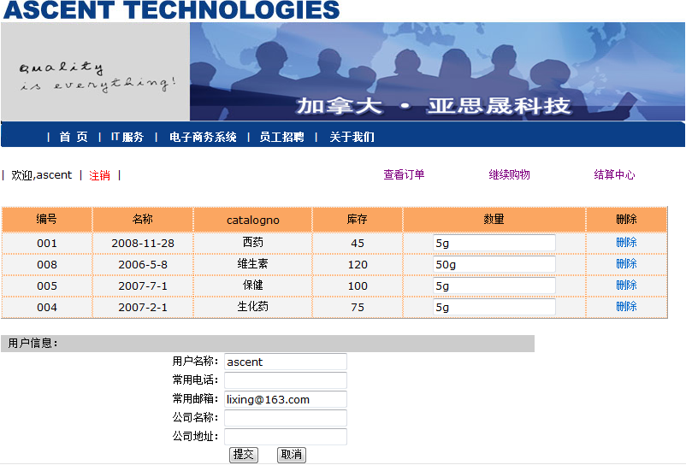
图2-10 购物结算页面
购物提交结束后,看到提示信息页面如下图所示。

图2-11 结算成功提示页
- 后台管理主要包括以下功能模块
以管理员账号(admin /123456)登录后可以完成以下功能：
1）订单邮件管理
设置管理员邮箱地址，包括转发邮件及管理员接收邮件地址，如图2-12所示。
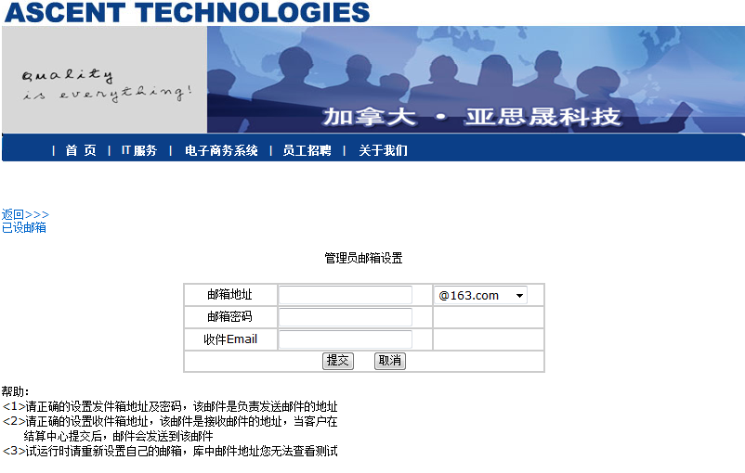
图2-12 邮件管理页面
2）商品管理
(1)商品添加
添加商品，包括各项信息和图片的上传等
(2)商品修改
修改商品的信息
(3)商品删除
管理员对商品进行删除操作
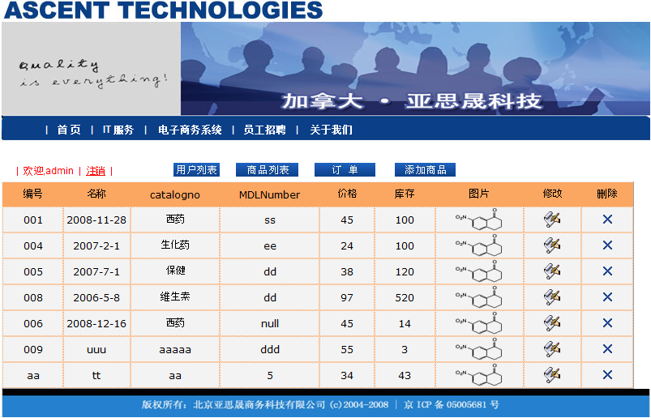
图2-13 商品管理页面
3）用户管理
(1) 用户修改
用户各项信息的修改
- 用户权限管理
管理员对用户进行权限的授权
- 用户删除
管理员对用户进行删除操作，该删除为“软删除”，还可以恢复操作。
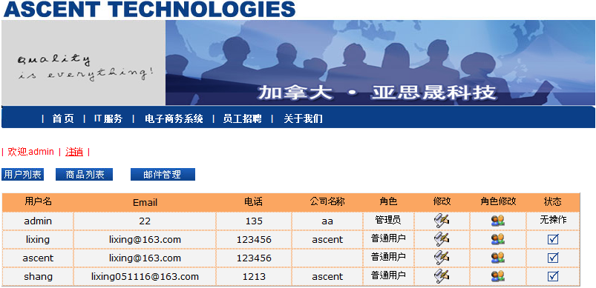图2-14用户管理页面

tomcat部署web项目的3中方法

1.直接把项目复制到Tomcat安装目录的webapps目录中，这是最简单的一种Tomcat项目部署的方法，也是初学者最常用的方法。

2.在tomcat安装目录中有一个conf文件夹，打开此文件夹，其中包含配置文件server.xml，打开配置文件，并在<host>和</host>之间插入如下语句。

<Context path="/Ascent" docBase="C:\Program Files\Apache Software Foundation\Tomcat 6.0\webapps\Ascent\WebRoot" debug="0" privileged="true"> </Context>

其中，docBase为设置项目的路径。

3.在conf目录中，在Catalina\localhost（此处需要注意目录的大小写）目录下新建一个XML文件，任意命名，只要和当前文件中的文件名不重复即可，代码如下。

<Context path="/Ascent" docBase="C:\Program Files\Apache Software Foundation\Tomcat 6.0\webapps\Ascent\WebRoot" debug="0" privileged="true"> </Context>

第三种方法相对来说比较灵活，并且可以设置别名。

C:\Program Files\Apache Software Foundation\Tomcat 6.0\webapps\Ascent\WebRoot

1.jdk安装：
先设置安装目录为： D:\Java\jdk1.5.0_11
D:\Java\jre1.5.0_11
2.tomcat安装：D:\tomcat5.5.20
3.设置环境变量：我的电脑右键－属性－高级－环境变量－系统变量（新建JAVA_HOME，CATALINA_HOME，CLASSPATH 直接编辑PATH）
JAVA_HOME 变量值为： D:\Java\jdk1.5.0_11
CATALINA_HOME 变量值为： D:\tomcat5.5.20
CLASSPATH 变量值为： .;%JAVA_HOME%\lib\tools.jar;%JAVA_HOME%\lib\dt.jar;%CATALINA_HOME%\common\lib\;
PATH 在变量值的尾部添加： ;%JAVA_HOME%\bin;%CATALINA_HOME%\bin;
4.安装tomcat 服务:
打开运行，输入cmd,然后才命令行下输入：service.bat install 回车即可。在电脑的” 服务”里，设置tomcat 服务为自动启动。
5.把发布包PBOCStat.rar拷到tomcat5.5.20的安装目录下webapps文件夹下，解压到当前文件夹
6.检查查询端口：netstat -a （3306是否有被使用过）
7.MYSQL安装及备份工具的安装：请参照MySQL备份卸载安装恢复操作步骤.doc
8系统访问:
打开浏览器输入http://localhost:8080/PBOCStat/ 测试是否正常

